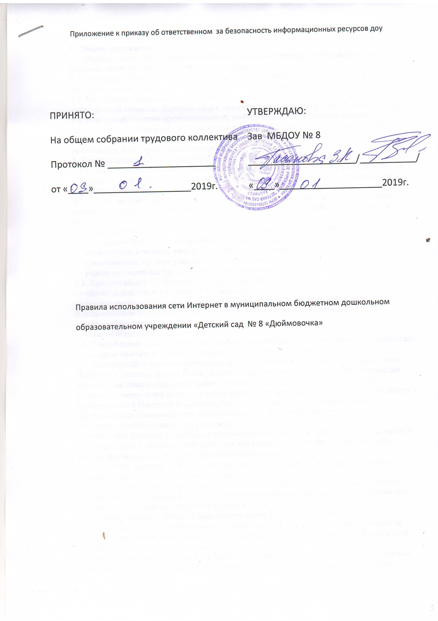

**1. Общие положения**

1.1. Использование сети Интернет в образовательном учреждении направлено на

решение задач учебно-воспитательного процесса.

1.2. Настоящие Положение определяет условия и порядок использования сети

Интернет в МДОУ «Детский сад № 8 (далее – Детский сад).

1.3. Заведующий назначает из числа сотрудников ответственных за организацию

работ по подключению Детского сада и использованию доступа к сети Интернет.

1.4. Для осуществления организационной, информационной и технологической

поддержки при проведении работ по подключению Детского сада и использовании

доступа к сети Интернет органы Управления образованием назначают

уполномоченные учреждения (организации).

**2. Организация использования сети Интернет в Детском саду**

2.1.Вопросы использования возможностей сети Интернет в учебно-образовательном

процессе и, по необходимости, график использования сети Интернет в Детском саду

(График) рассматриваются на педагогическом совете Детского сада.

2.2. График разрабатывается ответственным за организацию работы в сети Интернет

совместно с педагогами самостоятельно либо с привлечением внешних экспертов, в

качестве которых могут выступать:

— преподаватели других образовательных учреждений, имеющие опыт

использования Интернета в образовательном процессе;

— специалисты в области информационных технологий;

— представители органов управления образованием;

— родители (законные представители) воспитанников.

2.3. При разработке Графика следует руководствоваться:

— законодательством Российской Федерации;

— опытом целесообразной и эффективной организации учебного процесса с

использованием информационных технологий и возможностей Интернета;

— интересами воспитанников;

— целями образовательного процесса.

2.4. Утверждение и ввод в действие Графика на учебный год производится в соответствии

с порядком принятия локальных нормативных актов в Детском саду.

2.5. Заведующий отвечает за обеспечение эффективного и безопасного доступа к сети

Интернет в Детском саду, а также за выполнение настоящих правил. Для обеспечения

доступа участников образовательного процесса к сети Интернет в соответствии с

Графиком заведующий назначает своим приказом ответственного за обеспечение доступа

к ресурсам сети Интернет и контроль безопасности работы в сети, определяет

оборудованные помещения для организации доступа (“точки доступа”).

2.6. Педагогический совет Детского сада:

— принимает решение о разрешении/блокировании доступа к определенным ресурсам и

(или) категориям ресурсов сети Интернет для различных категорий пользователей с

учетом рекомендаций органов управления образованием;

— определяет характер и объем информации, публикуемой на интернет - ресурсах

Детского сада (далее – официальный сайт ДОУ);

— дает заведующему детским садом рекомендации о назначении и освобождении от

исполнения своих функций лиц, ответственных за обеспечение доступа к ресурсам сети

Интернет и контроль безопасности работы в Сети.

2.7. У воспитанников Детского сада доступ к сети Интернет отсутствует.

2.8. При проведении занятий в рамках учебного плана обязанности ответственного за

обеспечение доступа к ресурсам сети Интернет и контроль безопасности работы в сети

исполняет педагог, ведущий занятие.

2.9. Осуществление доступа к сети Интернет педагогами и руководящими работниками

возможно без присутствия ответственного за обеспечение доступа к ресурсам сети

Интернет и контроль безопасности работы в сети.

2.10. При использовании сети Интернет в Детском саду педагогам и руководящим

работникам предоставляется доступ только к тем ресурсам, содержание которых не

противоречит законодательству Российской Федерации, и которые имеют прямое

отношение к образовательному процессу.

2.11. Пользователи сети Интернет в Детском саду должны учитывать, что технические

средства и программное обеспечение не могут обеспечить полную фильтрацию ресурсов

сети Интернет вследствие частого обновления ресурсов. В связи с этим существует

вероятность обнаружения ресурсов, не имеющих отношения к образовательному процессу

и содержание которых противоречит законодательству Российской Федерации.

Участникам использования сети Интернет в Детском саду следует осознавать, что

Детский сад не несет ответственности за случайный доступ к подобной информации,

размещенной не на официальном сайте ДОУ.

2.12. Принципы размещения информации на официальном сайте ДОУ призваны

обеспечивать:

— соблюдение действующего законодательства Российской Федерации, интересов и прав

граждан;

— защиту персональных данных воспитанников и всех сотрудников;

— достоверность и корректность информации.

2.13. Персональные данные воспитанников (включая фамилию и имя, год обучения,

возраст, фотографию, данные о месте жительства, телефонах и пр., иные сведения

личного характера) могут размещаться на официальном сайте ДОУ только с письменного

согласия родителей (законных представителей) воспитанников. Персональные данные

сотрудников Детского сада размещаются на официальном сайте ДОУ только с

письменного согласия лица, чьи персональные данные размещаются.

2.14. В информационных сообщениях о мероприятиях, размещенных на официальном

сайте ДОУ без уведомления и получения согласия упомянутых лиц или их законных

представителей, могут быть указаны лишь фамилия и имя воспитанника, либо фамилия,

имя и отчество педагога, сотрудника или родителя (законного представителя).

2.15. При получении согласия на размещение персональных данных представитель

Детского сада обязан разъяснить возможные риски и последствия их опубликования.

Детский сад не несет ответственности за такие последствия, если предварительно было

получено письменное согласие лица (его законного представителя) на опубликование

персональных данных.

2.16. При проведении занятий в рамках учебного плана обязанности администратора

"точки доступа” с разрешения ответственного за обеспечение доступа к ресурсам сети__

Интернет и контроль безопасности работы в сети может исполнять педагог, проводящий

занятие.

**3. Использование сети Интернет в Детском саду**

3.1. Использование сети Интернет в Детском саду осуществляется, как правило, в целях

образовательного процесса.

3.2. По разрешению лица, ответственного за организацию в Детском саду работы сети

Интернет, или администратора сайта сотрудники вправе:

— размещать собственную информацию в сети Интернет на официальном сайте ДОУ;

- записывать полученную информацию на личные носители информации (CD – диски,

флеш-накопители), предварительно проверив электронный носитель на наличие вирусов;

— иметь учетную запись электронной почты на официальном сайте ДОУ.

3.3. Участники образовательного процесса обязаны:

-Сохранять оборудование в целости и сохранности.

-Предпринимать только разрешенные в явной форме действия с данными.

-Принимать меры по ответственному хранению средств ИКТ, полученных для

индивидуального или группового использования, не оставлять их без присмотра, не

допускать порчи оборудования.

-Принимать разумные меры по предотвращению запрещенных действий в сети Интернет

со стороны других участников образовательного процесса.

3.4. Участникам образовательного процесса запрещается:

- использовать предоставленный Детским садом доступ к Сервисам в личных целях;

- использовать специализированные аппаратные и программные средства, позволяющие

работникам Детского сада получить несанкционированный доступ к Сервисам;

- публиковать, загружать и распространять материалы содержащие:

•конфиденциальную информацию, а также информацию, составляющую коммерческую

тайну, персональные данные, за исключением случаев, когда это входит в служебные

обязанности и способ передачи является безопасным;

•информацию, полностью или частично, защищенную авторскими или другим правами,

без разрешения владельца;

•вредоносное ПО, предназначенное для нарушения, уничтожения либо ограничения

функциональности любых аппаратных и программных средств, для осуществления

несанкционированного доступа, а также серийные номера к коммерческому ПО и ПО для

их генерации, пароли и прочие средства для получения несанкционированного доступа к

платным Интернет-ресурсам, а также ссылки на вышеуказанную информацию;

•угрожающую, клеветническую, непристойную информацию, а также информацию,

оскорбляющую честь и достоинство других лиц, материалы, способствующие разжиганию

национальной розни, подстрекающие к насилию, призывающие к совершению

противоправной деятельности и т.д.

- фальсифицировать свой IP-адрес, а также прочую служебную информацию;

- распространять и устанавливать на других ПЭВМ любое программное обеспечение и

данные, полученные с использованием Сервисов;

- осуществлять попытки несанкционированного доступа к ресурсам Сети, проведение

сетевых атак и сетевого взлома и участие в них;

- переходить по ссылкам и открывать вложенные файлы входящих электронных

сообщений полученных от неизвестных отправителей;

- по собственной инициативе осуществлять рассылку (в том числе и массовую)

электронных сообщений, если рассылка не связана с выполнением служебных

обязанностей;

- использовать адрес электронной почты для оформления подписки на периодическую

рассылку материалов из сети Интернет, не связанных с исполнением служебных

обязанностей;

- публиковать свой электронный адрес, либо электронный адрес других работников

Детского сада на общедоступных Интернет-ресурсах (форумы, конференции и т.п.);

- предоставлять работникам Детского сада и третьим лицам доступ к своему

электронному почтовому ящику;

- использовать в качестве паролей для доступа к ресурсам Сервисов паролей, аналогичных

паролям, используемым для доступа к ресурсам Детского сада.

- отключать установленное на АРМ антивирусное программное обеспечение.

-·обращаться к ресурсам, содержание и тематика которых не допустимы для

несовершеннолетних и/или нарушают законодательство Российской Федерации (эротика,

порнография, пропаганда насилия, терроризма, политического или религиозного

экстремизма, национальной, расовой и т.п. розни, иные ресурсы схожей направленности);

- осуществлять загрузки мультимедийных файлов и программ на компьютер Детского

сада без разрешения администратора "точки доступа”;

- распространять оскорбительную, не соответствующую действительности, порочащую

других лиц информацию, угрозы;

- намеренно негативно влиять на работу информационных систем;

- менять чужие данные, кроме специальных, явно оговоренных случаев;

- менять коды исполняемых программ, кроме специальных случаев: программ, созданных

самим участником образовательного процесса (для которых изменение кода также может

быть ограничено специальными условиями), программ, изменяемых в рамках учебного

процесса и т. д.;

-использовать Интернет в целях, не связанных с образовательным процессом.

3.5. При случайном обнаружении ресурса, содержание которого несовместимо с целями

образовательного процесса, участник образовательного процесса обязан незамедлительно

сообщить об этом администратору "точки доступа”. Администратор "точки доступа”

обязан зафиксировать интернет-адрес (URL) ресурса и время его обнаружения.

Ответственный обязан:

— принять информацию от педагога;

— направить информацию об «опасном» ресурсе оператору технических средств и

программного обеспечения технического ограничения доступа к информации (в течение

суток);

— в случае явного нарушения обнаруженным ресурсом законодательства Российской

Федерации – сообщить о нем по специальной «горячей линии» для принятия мер в

соответствии с законодательством Российской Федерации (в течение суток).

Передаваемая информация должна содержать:

— интернет-адрес (URL) ресурса;

— сообщение о тематике ресурса, предположения о нарушении ресурсом

законодательства Российской Федерации либо его несовместимости с задачами

образовательного процесса;

— дату и время обнаружения;

— информацию об установленных в Детском саду технических средствах технического

ограничения доступа к информации.

**4. Права получения информации, доступа к информации**

4.1.Доступ к информации устанавливается в соответствии со следующими общими

принципами:

Персональные данные воспитанников доступны воспитателю, администрации, и

по специальным регламентам, частично:

-родителям (законным представителям) воспитанника;

-структурам здравоохранения вне Детского сада.

Персональные данные работника Детского сада доступны самому работнику и

другим лицам в соответствии с Положением о защите персональных данных и

действующим законодательством.

Информация об образовательном процессе (планы, результаты) доступна педагогам

и администрации Детского сада, органам управления образованием, по специальному

регламенту (частично) – родителям (законным представителям) воспитанников.

Информация о ходе образовательного процесса отдельного воспитанника доступна

его родителям (законным представителям), доступ к этой информации может

осуществляться через Интернет. Родители (законные представители) могут также

получать различным способом организованные данные на внешних носителях (в форме

распечатки, компакт-диска, фотографии и др.) в рамках получения дополнительных

платных информационных услуг.

Данные о деятельности Детского сада доступны широкой общественности через

официальный сайт ДОУ, где, в частности, размещаются: устав ДОУ, образовательная

программа, ежегодный публичный доклад и т. д.

Информация о распределении ресурсов доступна работникам Детского сада,

органам управления образованием и по специальным регламентам: родителям (законным

представителям) воспитанников.

**5. Ответственность**

5.1. Работники, нарушившие требования настоящего Положения, несут ответственность в

соответствии с действующим законодательством и локальными нормативными актами

Детского сада.

**6. Заключительные положения**

6.1. Анализ актуальности данного Положения должен проводиться администрацией

детского сада не реже одного раза в год, а также в каждом случае внедрения новых

сервисов в дополнение к уже имеющимся сервисам. В случае если в ходе такого анализа

была установлена необходимость внесения изменений в Положение, новая редакция

Положения должна быть утверждена приказом заведующего.

6.2. Контроль над соблюдением требований данного Положения проводится заведующим.